Toruń, dnia 19.01.2024 r.

L.dz. SSM.DZP.200.01.2024
dotyczy: postępowania o udzielenie zamówienia publiczne w trybie podstawowym na „Dostawa cewników i przedłużaczy urologicznych”

W związku ze skierowanymi zapytaniami o wyjaśnienie treści SWZ Specjalistyczny Szpital Miejski im. M. Kopernika w Toruniu udziela, zgodnie z art. 284 ustawy z dnia 11 września 2019 r. Prawo zamówień publicznych (Dz.U. z 2023 r., poz. 1605 ze zm.), następujących wyjaśnień:

Część 1 poz. 1 Czy Zamawiający dopuści cewniki Foley’a takie jak na poniższym zdjęciu
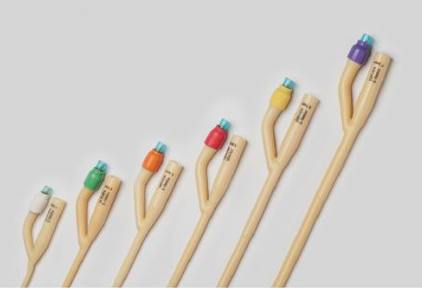
Odpowiedź: Zamawiający podtrzymuje zapisy SWZ.

Część 1 poz. 1 Czy Zamawiający dopuści wycenę za sztukę wraz z odpowiednim przeliczeniem wartości?
Odpowiedź: Zamawiający podtrzymuje zapisy SWZ.

Część 1 poz. 2 Czy Zamawiający dopuści cewniki trójdrożne Foley’a o rozmiarze balonu 30ml spełniającym pozostałe wymagania SWZ?
Odpowiedź: Zamawiający podtrzymuje zapisy SWZ.

Część 1 poz. 3 Czy Zamawiający dopuści cewniki Tiemann wyłącznie w rozmiarze CH8-24?
Odpowiedź: Zamawiający podtrzymuje zapisy SWZ.

Część 1 poz. 5 Czy Zamawiający dopuści cewniki typu Couvelaire o długości tylko 40cm dla rozmiarów CH6, 8, 10?
Odpowiedź: Zamawiający podtrzymuje zapisy SWZ.

